# 

**IoT Demo Board产品手册**

Version 0.1

2021年9月20日

Renesas IoT Demo Board是一片128mm * 82mm 大小的开发板，板上搭载有丰富的资源外设，同时有配套调试环境，配备全套教程以及实验案例

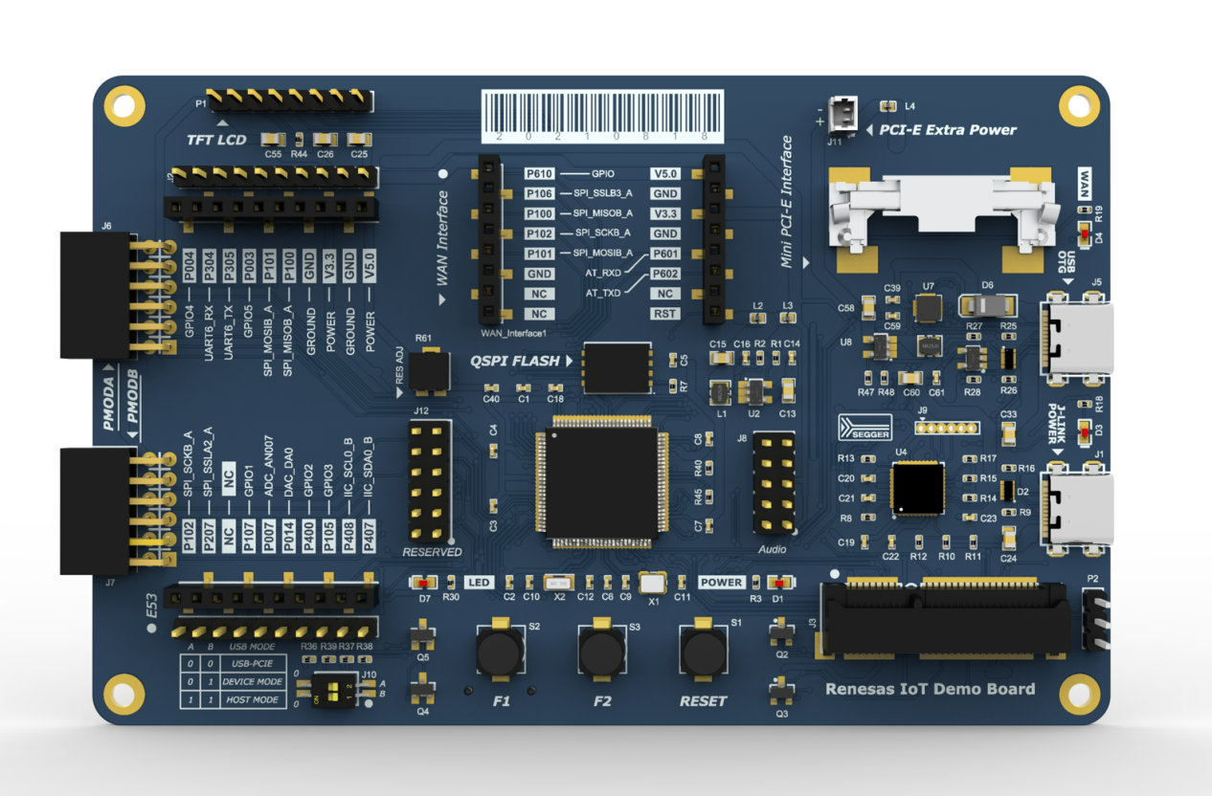

图1 Renesas IoT Demo Board外观图

IoT Demo Board板载有丰富的外设资源，便于多应用的开发和部署：

1. RA6M4主控芯片
2. W25Q64 QSPI FLASH
3. WAN Interface
4. E53 Interface
5. PMODA Interface
6. PMODB Interface
7. PCI-E Interface
8. J-LINK调试器 & Power In
9. USB HOST／DEVICE
10. User Keys
11. Reset Key
12. Reserved IOs
13. Reserved Audio
14. USB Mode Switch
15. 用户灯

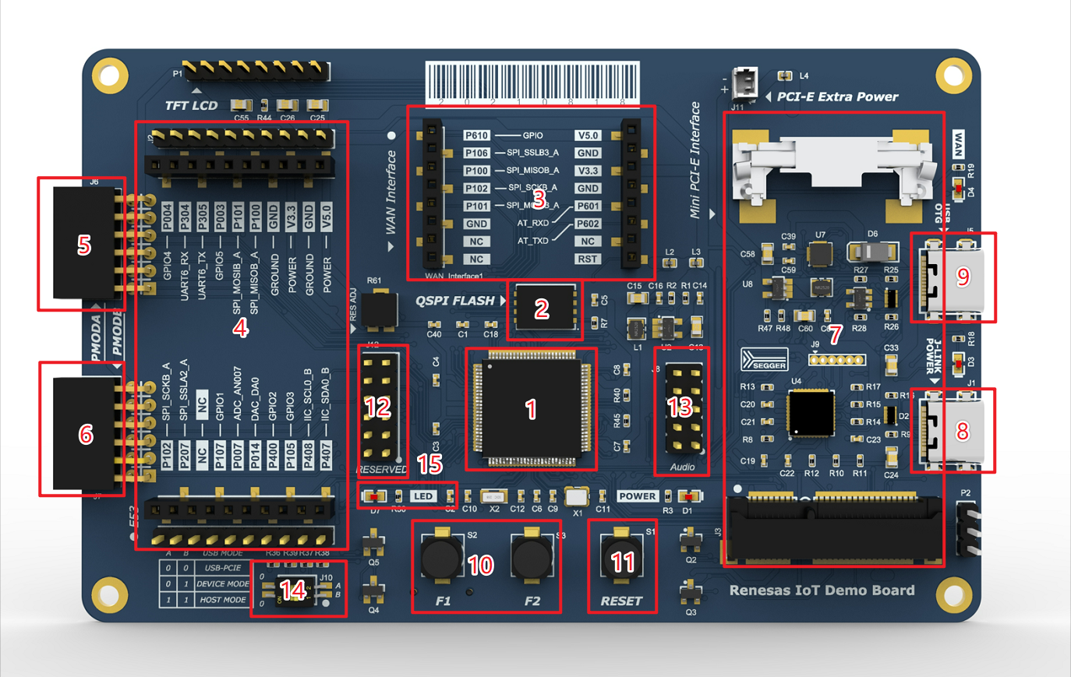

图2 BearPi-HM Nano资源图

* RA6M4主控芯片是一款高性能的32位处理器
* 200 MHz Arm Cortex-M33 core
* Up to 1-MB code flash memory
* 256-KB SRAM

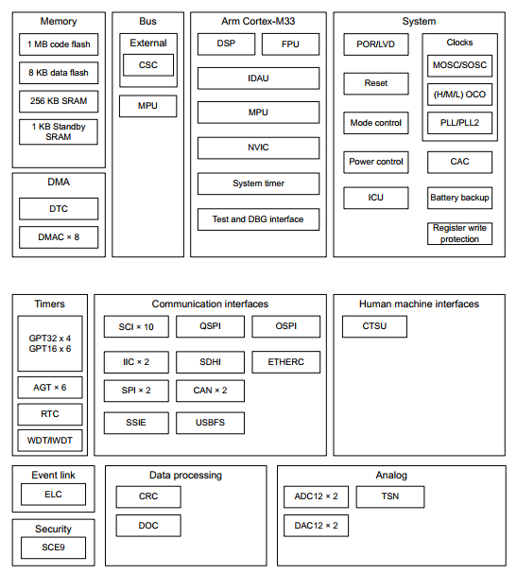

图3 RA6M4资源

* 板上搭载一颗QSPI FLASH，可用于存储用户数据
* 64M-bit
* 133MHz Quad I/O SPI clocks
* Voltage：3.3V
* 板上搭载有J-LINK调试器，用于软件调试和程序烧录
* J-LINK芯片：S124
* 调试接口：Type-C USB 2.0

|  |  |  |
| --- | --- | --- |
| IN1-2 | IN3-4 | USB Mode |
| 0 | 0 | USB Connect to PCIE |
| 0 | 1 | Type-C Device Mode |
| 1 | 0 | USB Connect to PCIE |
| 1 | 1 | Type-C Host Mode |

* 板上搭载有USB HOST/DEVICE接口，可通过拨码开关选择USB接口的模式

表1 USB Mode选择方式

* 板上搭载有按键，包含两个用户按键和一个复位按键
* 板上有两组预留，包含一组预留GPIO和一组Audio接口
* 板上搭载一个用户指示灯
* 通过接入标准的E53案例扩展板，可以很容易的实现多种应用的开发和部署

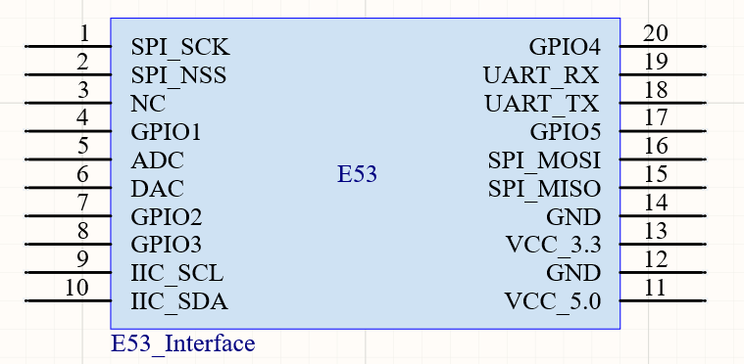

图5 E53标准接口

* 通过接入标准的WAN通信扩展板，可以很容易的实现多种方式的数据传输

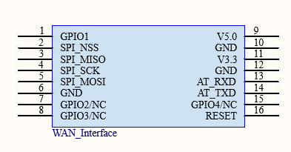

图5 WAN标准接口

* 通过接入PCI-E通信扩展板，可以很容易的实现多种方式的数据传输

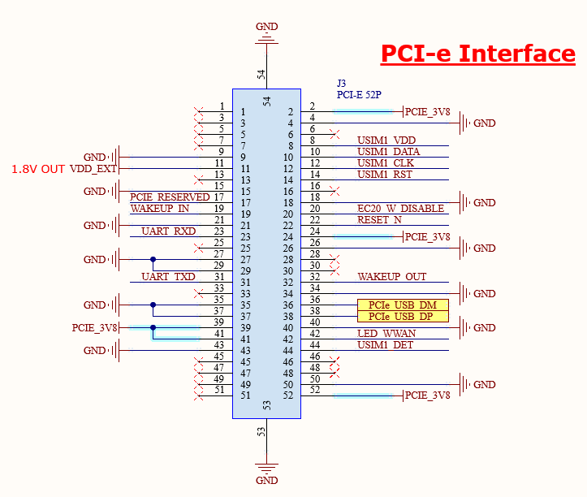

图5 WAN标准接口